Nama : Hanifah Alifia

Kelas : TI-IIIB

NIM : A22100058

1. Populasi target untuk survey tersebut diperuntukan untuk mahasiswa Fakultas Teknik Informasi Universitas Sebelas April
2. Simple Random Sampling : caranya yaitu dengan pengambilan sampling secara acak ke setiap mahasiswa Teknik Informatika Universitas Sebelas April
3. Dengan Populasi target 776 orang, maka ukuran sampel yang harus diambil dengan taraf signifikansi 5% yaitu 264



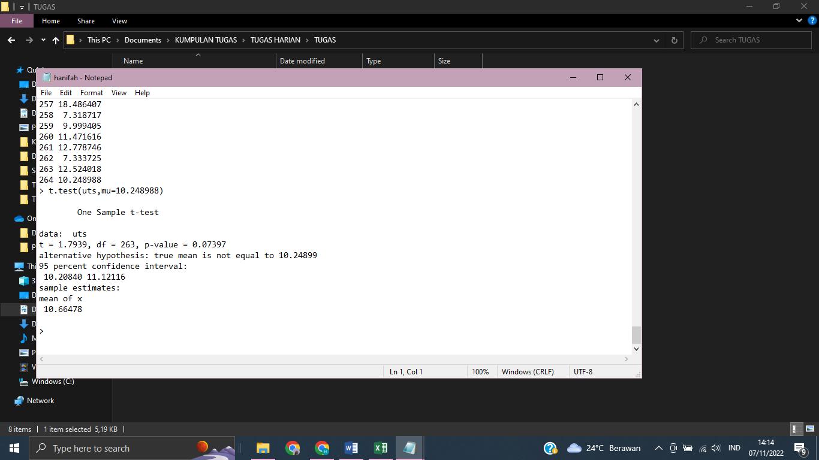

1. 